**Kochani Rodzice,**

**jeśli jest możliwość proszę utworzyć dzieciom plik INFORMATYKA na domowym komputerze  
 i zapisywać w nim karty pracy oraz rozwiązane zadania poproszę wysłać na e-mail: magdalena.mroczek@spromanowo.onmicrosoft.com**

**Kochani Uczniowie,**

**Podpiszcie swoją prace, przeczytajcie temat (samodzielnie, z rodzicami lub rodzeństwem) i wykonajcie ćwiczenia.**

**KARTA PRACY nr 4**

**15.04.- 22.04.2020r.**

**KL. I**

**IMIĘ I NAZWISKO:**

**KOLOR CZCIONKI**

W edytorze tekstu można upiększać litery, zmieniając ich kolor. 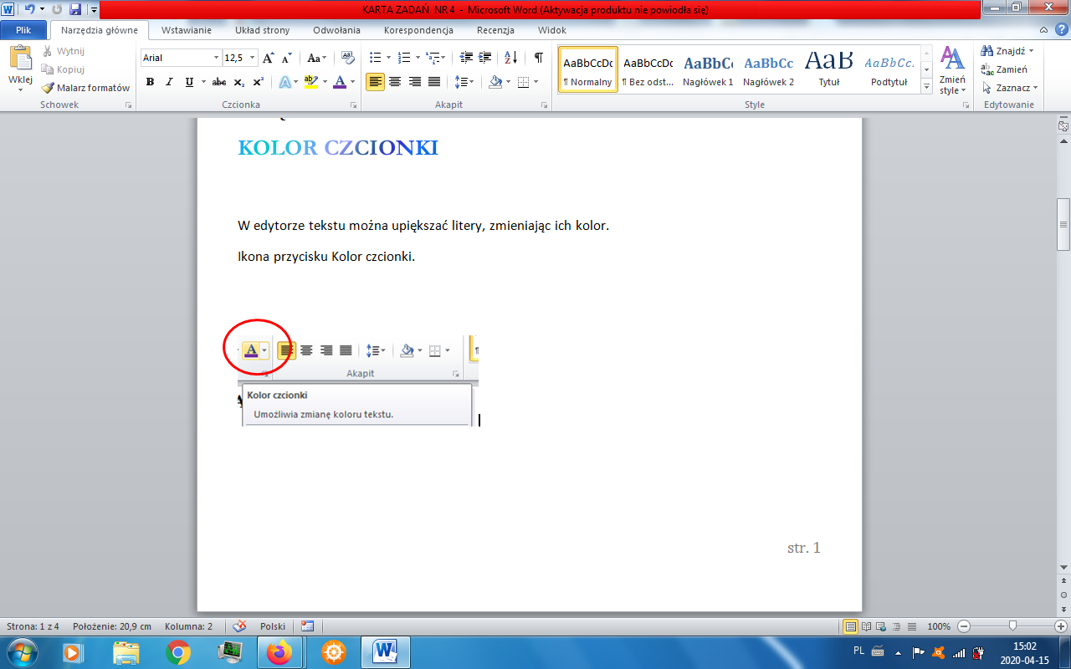Ikona przycisku Kolor czcionki służy do zmiany koloru.

Aby zmienić kolor musisz wykonać kilka czynności.

1. Zaznacz tekst:

* ustaw kursor na początku lub końcu wybranego wyrazu.
* trzymając wciśnięty lewy przycisk myszy, przesuwamy kursor, aż podświetli się cały element.
  1. Klikamy strzałkę obok przycisku Kolor czcionki.
  2. Wybierz odpowiedni kolor.
  3. Aby zakończyć zmianę koloru, klikamy białe pole na ekranie monitora.

Kolor czcionki można wybrać na początku swojej pracy. Wtedy będziemy pisać wybranym kolorem czcionki.

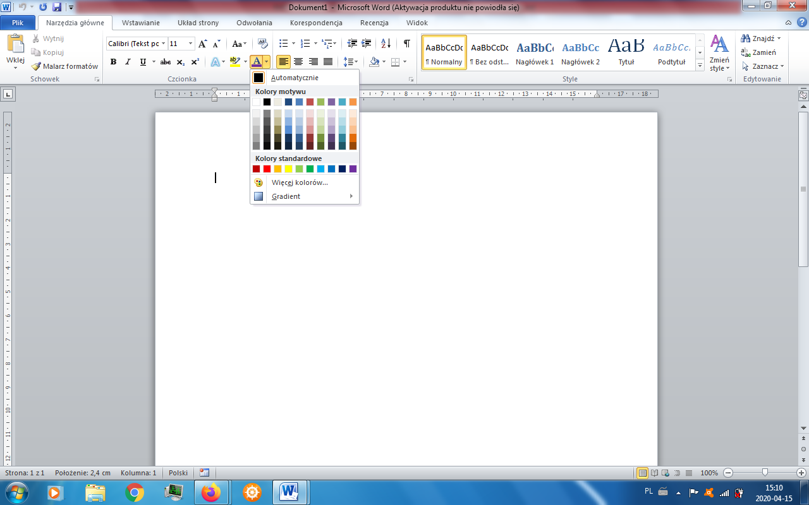

**Wykonaj zadania poniżej ;)**

**POWODZENIA ☺**

**MIŁEJ ZABAWY ;)**

**ZADANIE 1**

Zmień kolor liter za pomocą przycisku **Kolor czcionki** według zasady:   
na czerwono – samogłoski, a na niebiesko – spółgłoski.

*zebra, Ula, Ola, las, krokodyl, nuta,*

*rower, flaga, jajko*

**ZADANIE 2 -**

Za pomocą przycisku **Kolor czcionki** zmień w podanych wyrazach kolory samogłosek: ***a – na niebieski, u – na zielony, e – na żółty, i – na czerwony, o – na fioletowy.***

*ul, mak, Ala, ulica, mama, autobus,*

*elementarz, tama, Emil*

**ZADANIE 3**

Popraw kolory wyrazów tak, aby były zgodne z nazwą koloru.

*niebieski*

*czarny*

*pomarańczowy*

*żółty*

*zielony*

*czerwony*

**ZADANIE**

**DLA CHĘTNYCH ZADANIA**

**- na ocenę ;)**

W edytorze testu ZAPISZ ozdobnie tekst –DZIEŃ ZIEMI –

Dodatkowo możesz w programie PAIN wykonać rysunek

na temat DNIA ZIEMI.